**Цель** **работы**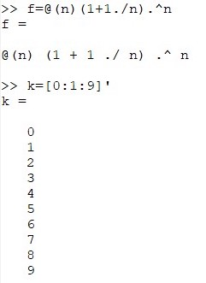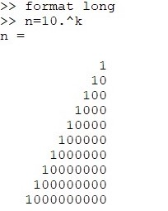

Целью работы является изучить пределы, последовательности, ряды и численное интегрирование в Octave.

**Выполнение** **лабораторной** **работы** Рассмотрю предел. (рис.1-3)

рис.1

рис.2

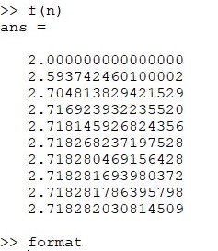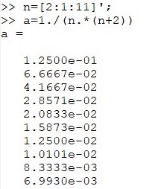

рис.3

Построю частичные суммы.(рис.4-7)

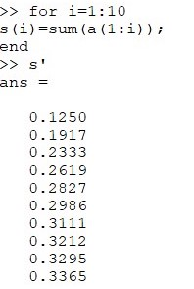рис.4

рис.5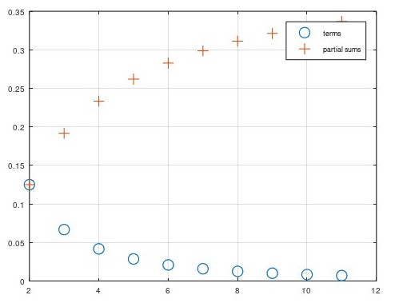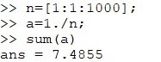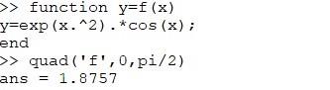

рис.6

рис.7

Вычислю сумму ряда. (рис.8)

рис.8

Вычислю интеграл.(рис.9)

рис.9

Произвожу аппроксимирование суммами.(рис.10-15)

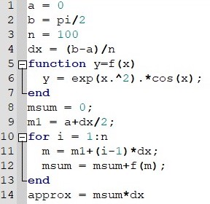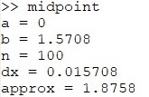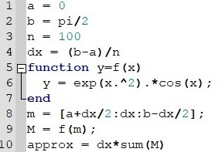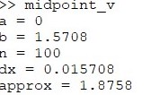

рис.10

рис.11

рис.12

Результаты совпали с предыдущими.

рис.13

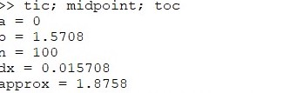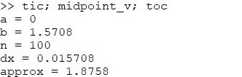

рис.14

рис.15

Традиционный код менее эффективен по времени.

**Вывод**

В ходе выполнения работы я изучила пределы, последовательности, ряды и численное интегрирование в Octave.

**Список** **литературы** 1.Лабораторная работа № 6.